编程语言：Java，JavaScript，HTML

建模工具：PowerDesigner

开发工具：Eclipse，MySQL workbench等

使用框架：Spring，Hibernate，Struts，MVP

物理视图（部署图）：

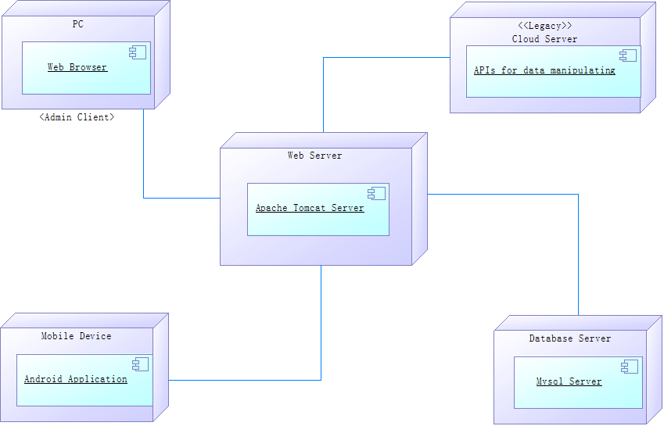

逻辑视图：

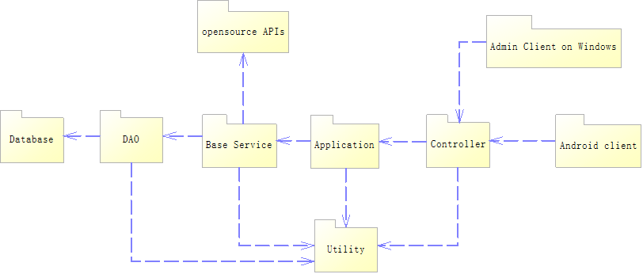

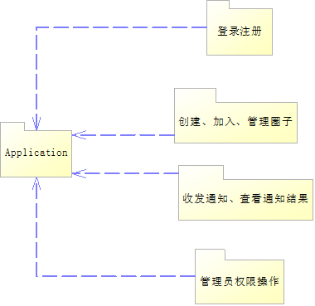

对一些包的文字解释：

Controller:同时包含相应PC管理员端和Android端请求的类，完成request和response在客户端 和服 务端之间的交互；

Application:包括登录注册、圈子管理、收发通知等功能，依托服务层完成本应用的业务逻辑；

Base Service:涵盖收发通知服务、数据交互服务等复用广泛的基础性服务；

DAO:使用Hibernate实现ORM，实现以面向对象方式和数据库进行交互；

Utility:包括数据库连接类、事务服务类等贯穿系统各个部分的公共服务类；